

Sieci komputerowe:   
Projekt sieci dla Instytutu Socjologii Wydziału ESOC UŁ

## Agnieszka Staniszewska, Patryk Heidrich ***Informatyka Stosowana, III semestr, studia niestacjonarne I stopnia***

# Audyt Instytutu

Tabela przedstawiająca ilość kierowników, sekretariatów, pracowników i hostów dla poszczególnych Katedr:

|  |  |  |  |  |
| --- | --- | --- | --- | --- |
| **Nazwa Katedry** | **Ilość kierowników w Katedrze** | **Ilość sekretariatów** | **Ilość pozostałych pracowników** | **Ilość hostów** |
| Kierownictwo | 2 | 1 | 0 | 14 |
| Katedra Socjologii Stosowanej i Pracy Socjalnej | 1 | 1 | 9 | 28 |
| Katedra Socjologii Struktur i Zmian Społecznych | 1 | 1 | 9 | 28 |
| Katedra Socjologii Organizacji i Zarządzania | 1 | 1 | 8 | 26 |
| Katedra Metod i Technik Badań Społecznych | 1 | 1 | 7 | 24 |
| Katedra Socjologii Wsi i Miasta | 1 | 1 | 7 | 24 |
| Katedra Socjologii Kultury | 1 | 1 | 6 | 22 |
| Katedra Socjologii Polityki i Moralności | 1 | 1 | 6 | 22 |
| Katedra Socjologii Sztuki | 1 | 1 | 6 | 22 |
| ***ŁĄCZNIE*** | ***10*** | ***9*** | ***58*** | ***210*** |
| ***77*** | | |

*Założenia ilości hostów dla poszczególnych pracowników:*

Kierownik / z-ca Kierownika 4 hosty  
Sekretariat 6 hostów  
Pracownicy 2 hosty

*Podsumowanie audytu:*

Ilość katedr 9  
Łączna ilość pracowników Instytutu 77 osób  
Łączna ilość potrzebnych hostów 210

Główny adres sieci **172.24.192.0/23**

*Sprzęt użyty w programie Packet Tracer*  
Router 2911 8 sztuk  
Switch 2960 12 sztuk

# Adresacja v1 / v2

Poniższa tabela przedstawia adresację v1 (dla poszczególnych katedr Instytutu Socjologii) oraz adresację v2 (obejmującą adresy IP katedr oraz routerów łączących sieć – Łącznik1-8). Aby zrealizować projekt, wymagana jest ilość 226 adresów IP.

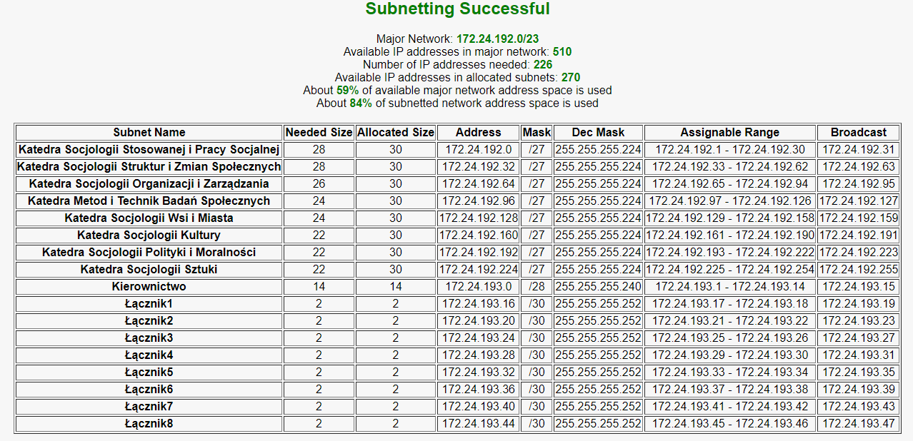

# Projekt sieci w programie Cisco Packet Tracer

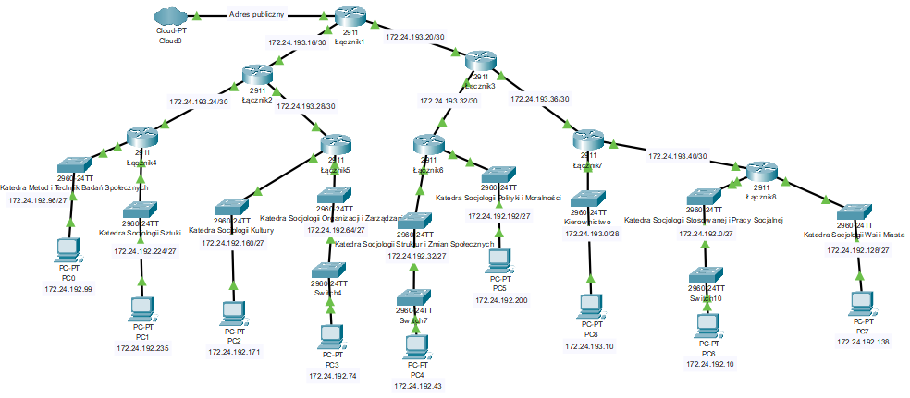

*Wykorzystano:  
8x router 2911  
12x switch 2960  
9x PC*

# Kosztorys Business- / Business+

## Business -

***Założenia****:*Karta sieciowa 1 Gbit/s,   
Połączenia: router-router 10 Gbit/s, router-switch 10 Gbit/s, switch-switch 10 Gbit/s, switch-host 1 Gbit/s.

|  |  |  |  |  |  |  |  |
| --- | --- | --- | --- | --- | --- | --- | --- |
| **Lp.** | **Rodzaj** | **Nazwa** | **Prędkość** | **Cena jedn.** | **Ilość** | **Cena** | **Link** |
| 1 | Router | Router Cisco 2911 3x1Gbit | 3x1Gbit | 3 849.51 zł | 8 | 30 796.08 zł | <https://www.tonitrus.com/pl/sprz-281-t-sieciowy/cisco/routery/cisco-2900-router/10105266-003-cisco-c2911-cme-srst/k9-2911-voice-bundle-w/pvdm3-16-fl-cme-srst-25-uc-license-pak/> |
| 2 | Switch | Switch Cisco 2960 2x1Gbit + 24x100Mbit | 2x1Gbit + 24x100Mbit | 4 134 zł | 12 | 49 603.08 zł | https://it-planet.com/en/p/cisco-ws-c2960x-24ts-l-13178.html?number=2847986001&gclid=Cj0KCQiA3fiPBhCCARIsAFQ8QzV3bIVKsjmlynQIdbU2b_ruTVq4uJDnjnXo8bkv4p1HIH6itunt8b0aAo8nEALw_wcB |
| 3 | Karta sieciowa | TP-LINK TG-3468 | 1Gb/s | 42.90 zł | 77 | 3 303.30 zł | https://www.x-kom.pl/p/46563-karta-sieciowa-tp-link-tg-3468-10-100-1000mbit.html?gclid=Cj0KCQiA3fiPBhCCARIsAFQ8QzXGQFZpAhcm2ZIiTpw3MAf9MZeB9njIxtcQw34SQaLPmHDs1GZieDsaAnzkEALw_wcB |
| 4 | Przewód router - router | ExtraLink Kabel SFP+ 10G, 1m | 10Gb/s | 59.99 zł | 7 | 419.93 zł | https://www.mediaexpert.pl/komputery-i-tablety/kable-do-komputera/przewody-komputerowe/kabel-sfp-sfp-extralink-10g-awg30-3-m?gclid=Cj0KCQiA3fiPBhCCARIsAFQ8QzUx8m5ZqlMWoGSmAIYV57ZqCiWeJX5V0D-Ct1xq0-I2Edqtr0OpB4kaAvQxEALw_wcB |
| 5 | Przewód router - switch | ExtraLink Kabel SFP+ 10G, 1m | 10Gb/s | 59.99 zł | 9 | 539.91 zł | https://www.mediaexpert.pl/komputery-i-tablety/kable-do-komputera/przewody-komputerowe/kabel-sfp-sfp-extralink-10g-awg30-3-m?gclid=Cj0KCQiA3fiPBhCCARIsAFQ8QzUx8m5ZqlMWoGSmAIYV57ZqCiWeJX5V0D-Ct1xq0-I2Edqtr0OpB4kaAvQxEALw_wcB |
| 6 | Przewód switch - switch | ExtraLink Kabel SFP+ 10G, 1m | 10Gb/s | 59.99 zł | 3 | 179.97 zł | https://www.mediaexpert.pl/komputery-i-tablety/kable-do-komputera/przewody-komputerowe/kabel-sfp-sfp-extralink-10g-awg30-3-m?gclid=Cj0KCQiA3fiPBhCCARIsAFQ8QzUx8m5ZqlMWoGSmAIYV57ZqCiWeJX5V0D-Ct1xq0-I2Edqtr0OpB4kaAvQxEALw_wcB |
| 7 | Przewód switch - host | Patchcord U/UTP 6 LANBERG | 1Gb/s | 253.62 zł | 15 | 3 804.30 zł | <https://allegro.pl/oferta/kabel-sieciowy-lan-utp-kat-6-305m-skretka-lanberg-6999452924?utm_feed=aa34192d-eee2-4419-9a9a-de66b9dfae24&utm_content=wybrane&utm_source=google&utm_medium=cpc&utm_campaign=_elktrk_komputery_pla_ss&ev_adgr=komputery&ev_campaign_id=14542033157&gclid=CjwKCAiA24SPBhB0EiwAjBgkhq2rFz5s0p5x0P7d5KmQ0vvU_l_ddg8o2OU77sOLOGa5WanAbbNYlxoCLj0QAvD_BwE> |
| 8 | Końcówki RJ-45 | Wtyk RJ45 CAT5 LogiLink MP0002 100szt |  | 27,00 zł | 2 | 54.00 zł | https://maxsklep.pl/172211-wtyk-rj45-cat5-logilink-mp0002-100szt?utm_source=ceneo&amp;utm_medium=www&amp;utm_campaign=porownywarki |
| ***SUMA*** | | | | | | ***88 700.57 zł*** |  |

## Business +

***Założenia****:*Karta sieciowa 10 Gbit/s,   
Połączenia: router-router 10 Gbit/s, router-switch 10 Gbit/s, switch-switch 10 Gbit/s, switch-host 10 Gbit/s.

|  |  |  |  |  |  |  |  |
| --- | --- | --- | --- | --- | --- | --- | --- |
| **Lp.** | **Rodzaj** | **Nazwa** | **Prędkość** | **Cena jedn.** | **Ilość** | **Cena** | **Link** |
| 1 | Router | Cisco N520-4G4Z-A | 4x SFP+ 10gbs | 10 120.44 zł | 8 | 80 963.52 zł | https://www.sieciowy.com.pl/product/N520-4G4Z-A-s107684?CategoryId=313307& |
| 2 | Switch | S5860-24XB-U, 24-Port Ethernet L3 Fully Managed Pro PoE++ Switch, 24 x 10GBASE-T/Multi-Gigabit, 4 x 10Gb SFP+, with 4 x 25Gb SFP28, Support Stacking, Broadcom Chip | 24 x 10Gb + 4 SFP + 10Gb | 14 267.91 zł | 12 | 171 214.92 zł | https://www.fs.com/de-en/products/108716.html |
| 3 | Karta sieciowa | TP-LINK Karta Sieciowa TX401 PCI-E 1x10Gb | 10Gb/s | 439.73 zł | 77 | 33 859.21 zł | https://www.amazon.pl/TP-Link-TX401-Karta-sieciowa-TP-LINK/dp/B08GFGG888/ref=asc_df_B08GFGG888/?tag=plshogostdde-21&linkCode=df0&hvadid=504481610575&hvpos=&hvnetw=g&hvrand=10041865714536786888&hvpone=&hvptwo=&hvqmt=&hvdev=c&hvdvcmdl=&hvlocint=&hvlocphy=9067531&hvtargid=pla-964691639701&psc=1 |
| 4 | Przewód router - router | ExtraLink Kabel SFP+ 10G, 1m | 10Gb/s | 43.01 zł | 7 | 301.07 zł | https://fibermarkt.com/pl/221/1343-lo-sp-cbl-01.html?gclid=Cj0KCQiA3fiPBhCCARIsAFQ8QzU7oZ3puE5XdqX5cAHSM2GzLdy3rGZVCce9ZZHCDqR0tktECdqh214aAr2hEALw_wcB |
| 5 | Przewód router - switch | Światłowód Ubiquiti  FC-SM-100 30,48 m | 10Gb/s | 323.11 zł | 9 | 2 907.99 zł | https://www.batna24.com/pl/p/ubiquiti-fcsm100-swiatlowod-rmngh?gclid=Cj0KCQiA3fiPBhCCARIsAFQ8QzUl_LaYnTo_G5jBitOP32SW7gwnHG7oPTPRCEwnuvD4EegLTZagPQwaArpPEALw_wcB |
| 6 | Przewód switch - switch | ExtraLink Kabel SFP+ 10G, 1m | 10Gb/s | 43.01 zł | 3 | 129.03 zł | https://fibermarkt.com/pl/221/1343-lo-sp-cbl-01.html?gclid=Cj0KCQiA3fiPBhCCARIsAFQ8QzU7oZ3puE5XdqX5cAHSM2GzLdy3rGZVCce9ZZHCDqR0tktECdqh214aAr2hEALw_wcB |
| 7 | Przewód switch - host | Kabel przewód skrętka S/FTP kat 7 zewnętrzny 500m | 10Gb/s | 1 550.00 zł | 15 | 23 250.00 zł | https://allegro.pl/oferta/kabel-przewod-skretka-s-ftp-kat-7-zewnetrzny-500m-11579374881?offerId=11579374881&inventoryUnitId=nWCMMD8PRQY21PGxgY8XhA&adGroupId=MTU4ZGY0NTUtYzljZS00ZTUyLWIyYmItMDI1ODgyOTk2YzE0AA&campaignId=NTEzOTBjMDMtZTY5ZS00NzMxLTg4MzAtYTAwNjAwNmVjY2I5AA&sig=feae57c2f771f035d3744b8476664c4e&utm_feed=aa34192d-eee2-4419-9a9a-de66b9dfae24&utm_source=google&utm_medium=ads&gclid=CjwKCAiA24SPBhB0EiwAjBgkhotcpuaetFqNUFZKHxt5jARdHkM92bfzpRrKSi7ykoOgNU_cdtPZhRoCZGwQAvD_BwE |
| 8 | Końcówki RJ-45 | CSL - 2x wtyczka sieciowa RJ45 CAT 6 CAT 7 CAT 8 - ekranowana 10 GBit/s  500 MHz Ethernet |  | 62,00 zł | 210 | 13 020.00 zł | <https://www.amazon.pl/CSL-ekranowana-beznarzędziowy-zaciskowa-sieciowego/dp/B07XY7LH7R> |
|  |  |  |  | ***SUMA*** | | ***325 645.74 zł*** |  |

# Podsumowanie

* Suma kosztów Business- wynosi 88 700.57 zł, zaś Business+ 325 645.74 zł.
* Koszty Business+ wynoszą niemal trzykrotność kosztów Business-.
* Różnica między dwoma pakietami w głównej mierze dotyczy prędkości kart sieciowych i prędkości przepływu danych przewodów switch-host.
* Pakiet Business+ zawiera 10 Gbit/s karty sieciowe dla każdego pracownika, natomiast w pakiecie Business-, pracownicy otrzymują jedynie 1 Gbit/s. Różnica w cenie jednostkowej jest w tym przypadku dziesięciokrotna.
* Podobnie jest z przewodami łączącymi switch z komputerem. Przewody w klasie Business+ są sześciokrotne droższe w porównaniu z klasą podstawową.
* Zastosowano również wyższej klasy router w klasie premium mający 4 wejścia 10 Gbit/s (podczas, gdy klasa podstawowa zawiera 3x1 Gbit/s).
* Business+ do lepszej jakości sprzętu potrzebuje również odpowiednich wtyczek, tu również różnica w cenie jest kolosalna.